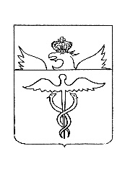

***Администрация Васильевского сельского поселения***

***Бутурлиновского муниципального района***

***Воронежской области***

***ПОСТАНОВЛЕНИЕ***

от 16 февраля 2023 г. № 12

с. Васильевка

**Об отмене постановления администрации Васильевского сельского поселения Бутурлиновского муниципального района** **от 24.01.2023 года № 06 «О подготовке проекта изменений генерального плана Васильевского сельского поселения Бутурлиновского муниципального района Воронежской области»**

В целях приведения нормативных правовых актов администрации Васильевского сельского поселения Бутурлиновского муниципального района в соответствие с действующим законодательством Российской Федерации, администрация Васильевского сельского поселения Бутурлиновского муниципального района

ПОСТАНОВЛЯЕТ:

1. Постановление администрации Васильевского сельского поселения Бутурлиновского муниципального района от 24.01.2023 года № 06 «О подготовке проекта изменений генерального плана Васильевского сельского поселения Бутурлиновского муниципального района Воронежской области»

- отменить.

2. Опубликовать настоящее постановление в «Вестнике муниципальных правовых актов Васильевского сельского поселения Бутурлиновского муниципального района Воронежской области».

3. Настоящее постановление вступает в силу с момента опубликования.

Глава Васильевского сельского поселения Т.А. Котелевская